# 设计方案报告

## 开发环境

项目采用C#编程语言开发，使用C#的winform控件完成用户界面。

## 项目功能

本项目实现了动态分区分配方式的图形化显示。

**动态分区分配方式：**640K的内存空间，根据用户输入的请求序列，采用首次适应算法和最佳适应算法进行内存空间的分配与释放，通过颜色的改变来表示当前内存空间的状态。

## 算法

**首次适应算法：**对于每个请求序列，按分区先后次序从头查找，找到符合要求的第一个分区。

**最佳适应算法：**对于每个请求序列，在所有大于或等于要求分配长度的空闲区中挑选一个最小的分区，即对该分区所要求分配的大小来说是最合适的。分配后，所剩余的块会最小。

## 用户界面

绿色代表空闲内存，为了方便表示，每块为10K内存

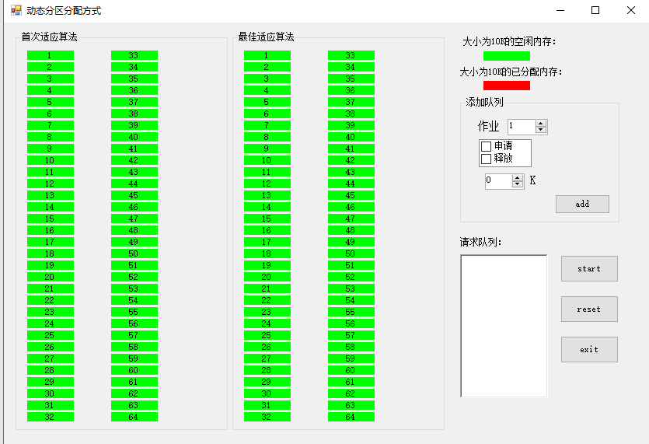红色代表已分配内存，为了方便表示，每块为10K内存

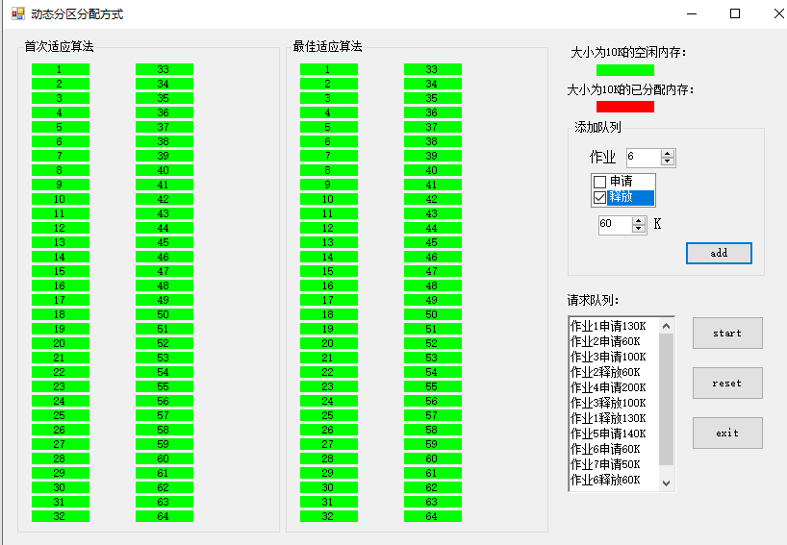**输入请求队列**

**点击start按钮运行**

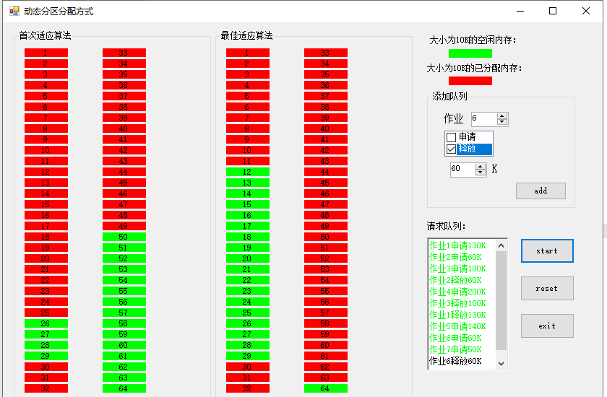

**点击reset按钮重置**

